Bastelanleitung individuelle Vatertagstasse
Inhalt Anti-Langeweile-Tüte:
Verschiedene Motive, Tasse, Porzellanstifte
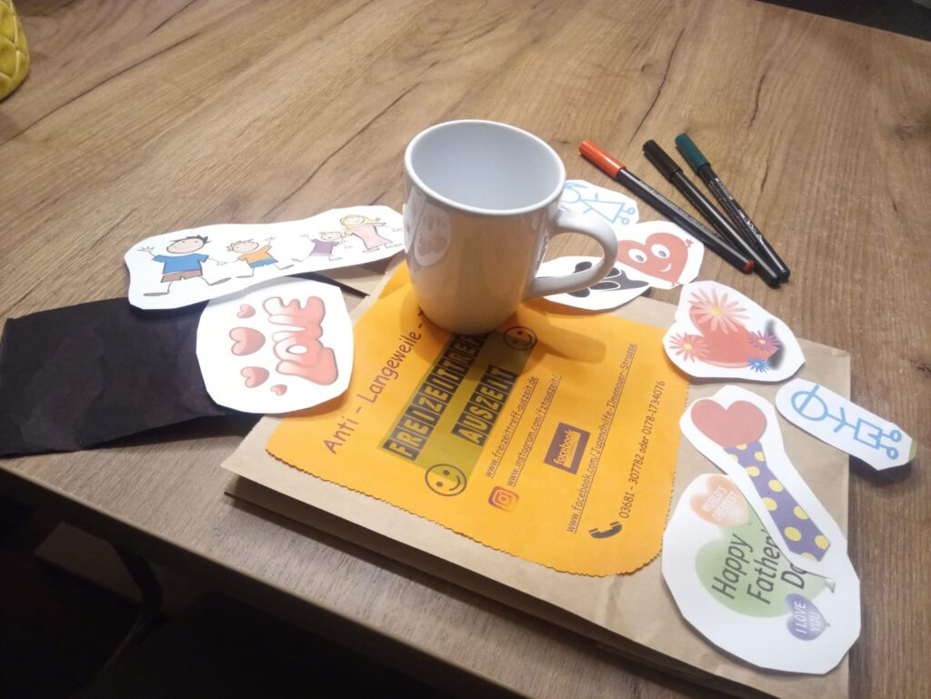
Schritt 1:
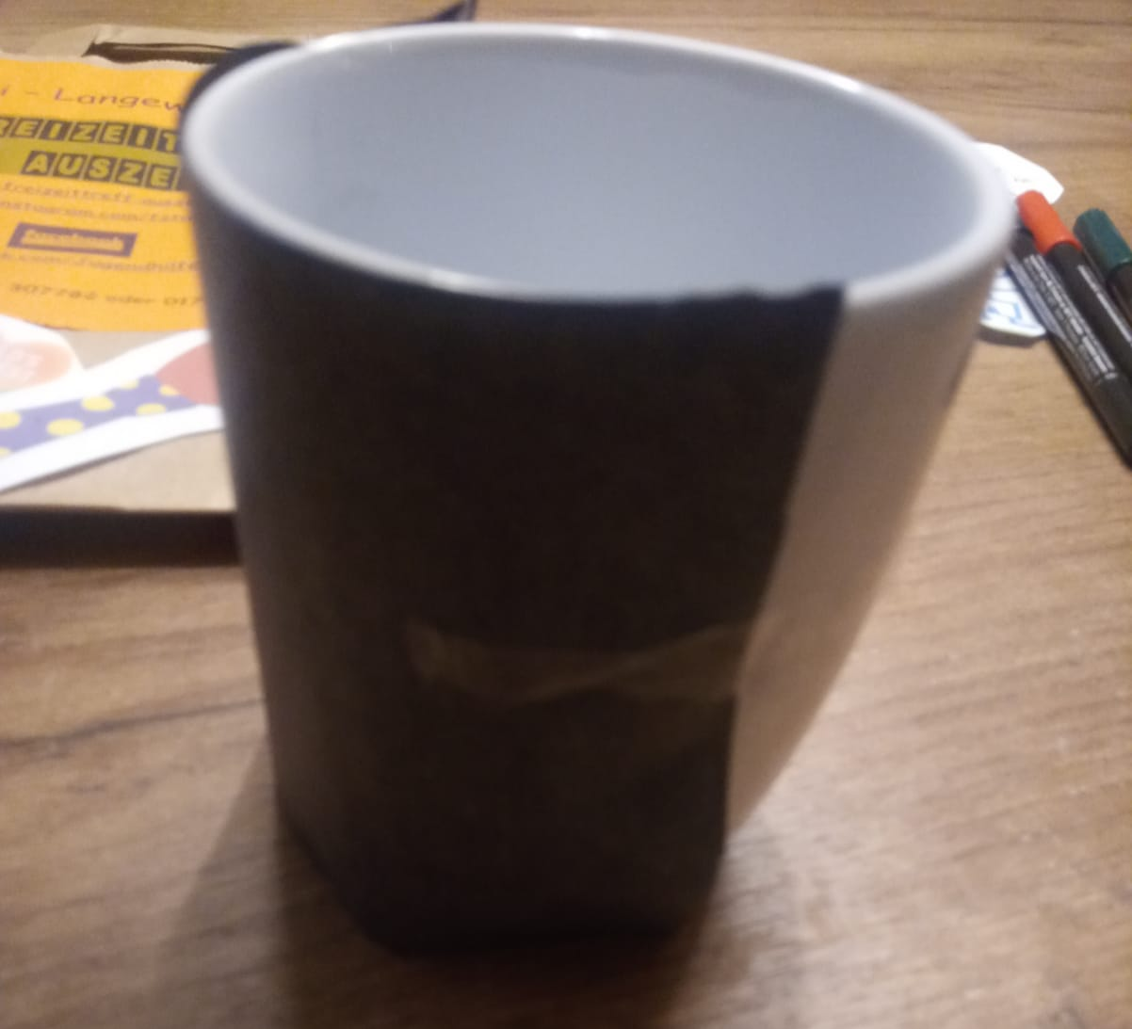
Blaupapier mit Klebestreifen auf Tasse befestigen

Schritt 2:
Beliebiges Motiv über dem Blaupapier ebenfalls mit Klebestreifen befestigen
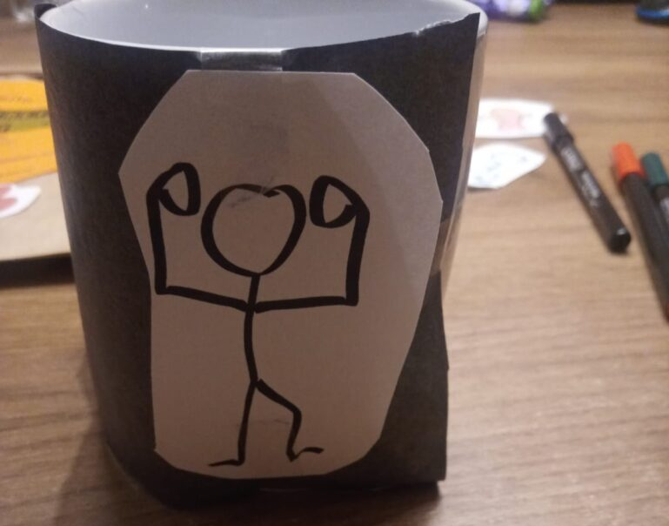

Schritt 3:
Das Motiv mit einem Bleistift nachzeichnen und anschließend das Motiv und das Blaupapier entfernen
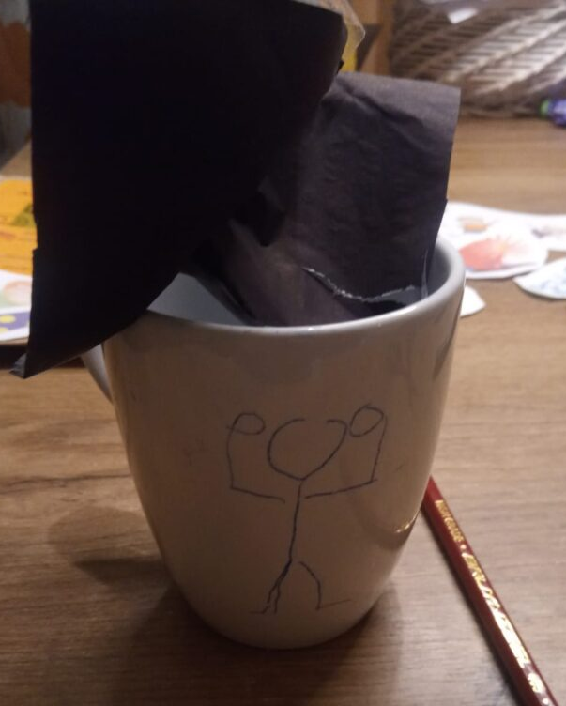

Schritt 4:
Das Motiv mit den Porzellanstiften nachzeichnen und gestalten. Die Tasse muss nun 15 Minuten trocknen. Anschließend wird die tasse für 25 Minuten bei 160 Grad in den Backofen gestellt.
Vorischt!!!
Die Tasse ist sehr heiß. Bitte ordentlich abkühlen lassen und schon ist sie fertig
